Pielikums Nr.1
Plikši, Braslavas pagasts, kadastra numurs: 6644 004 0194
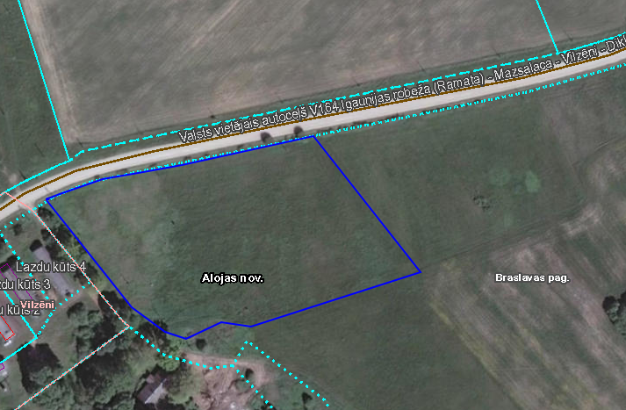

Sagatavoja: G.Meļķe-Kažoka

